Соблюдай правила безопасности поведения на дорогах и на улице
- Переходи улицу только в специально отведенных местах: по пешеходному переходу или на зеленый сигнал светофора;
- Если нет оборудованного пешеходного перехода дорогу, переходи под прямым углом, предварительно убедившись в отсутствии транспорта с левой и правой стороны;
- Если нет пешеходного тротуара, иди по обочине дороги навстречу
движению транспорта, так ты сможешь видеть приближающиеся машины;
- Катайся на велосипеде только во дворах и парках.
В ПДД четко сказано, что управление велосипедом на проезжей части разрешается с 14 лет;
- Находясь на ж/д путях и при переходе через железнодорожные пути, будь особо внимателен, осмотрись, не идут ли поезда по соседним путям;
- Не играй на проезжей части, это строго запрещено;
- При движении вдоль проезжей дороги в вечернее время и при плохой видимости сделай себя заметным. Носи светлую одежду, оборудованную светоотражателями, либо включи фонарик, телефон.
Соблюдай правила личной безопасности на улице
- Планируй безопасный маршрут до места назначения и используй его;
- Выбирай хорошо освещенные улицы и избегай прохождения мимо
пустынных участков земли, аллей и строительных площадок. Иди длинным путем, если он безопасный;
- Не щеголяй дорогими украшениями или одеждой, сотовыми телефонами, крепче держи сумки;
- не забывай сообщать родителям, с кем и куда ты пошёл, когда вернешься. Если задерживаешься, то позвони и предупреди;
- Если на улице кто-то подозрительный идёт и бежит за тобой, а до дома далеко, беги в ближайшее людное место: к магазину, автобусной остановке;
- Если незнакомые взрослые пытаются увести тебя силой, сопротивляйся, кричи, зови на помощь: "Помогите! Меня уводит незнакомый человек!";
- Не соглашайся ни на какие предложения незнакомых взрослых;
- Никуда не ходи с незнакомыми взрослыми и не садись с ними в машину;
- Никогда не хвастайся тем, что у тебя есть дома;
- Не приглашай домой незнакомых ребят, если дома нет никого из взрослых;
- Не играй на улице с наступлением темноты.
Соблюдай правила поведения, когда ты один дома
- Не пользуйся электроприборами, не играй с острыми, колющими и
режущими, легковоспламеняющимися и взрывоопасными предметами, огнестрельным и холодным оружием, боеприпасами;
- Не употребляй лекарственные препараты без назначения врача;
- Не открывай дверь незнакомым людям;
- Не вешай ключ на шнурке себе на шею;
- Если ты потерял ключ - немедленно сообщи об этом родителям;
- Будь осторожным при контакте с электрическими приборами, соблюдай технику безопасности при включении и выключении телевизора, электрического утюга, чайника и т. д.
- Выключая электроприбор, не вытаскивай вилку из розетки за шнур;
- Не касайся мокрыми руками электроприборов, которые находятся под напряжением;
- Не пользуйся неисправными электроприборами, розетками;
- Не играй со спичками и зажигалками: игры с огнем могут привести к пожару;
- Не оставляй включенными без присмотра электроприборы и газовые плиты, это тоже может вызвать пожар;
- Уходя на прогулку, проверьте, закрыта ли вода, газ, выключен ли свет.

При посещении леса необходимо соблюдать следующие правила
- Не ходи в лес один, а тем более в дождливую или пасмурную погоду;
- Надевай резиновую обувь, брюки или спортивные штаны, заправив их в сапоги от укусов змей и насекомых;
- Надевай головной убор, закрывай шею и руки от попадания клещей;
- Пробирайся через кусты и заросли осторожно, плавно раздвигая ветки и плавно опуская их;
- Не разжигай костры во избежание пожара, не мусори. Помни, что лесные пожары являются чрезвычайно опасными.
Соблюдай правила безопасности при обращении с животными
- Не корми и не трогай чужих собак, особенно во время еды или сна. Не надо считать любое помахивание хвостом проявлением дружелюбия. Иногда это может
говорить о совершенно недружелюбном настрое;
- Избегай общения с большими собаками охранных пород. Некоторые из них научены бросаться на людей, находящихся на определённом расстоянии;
- Не убегай от собаки. Этим ты приглашаешь собаку поохотиться за убегающей дичью;
- Не делай резких движений, общаясь с хозяином собаки. Она может подумать, что ты ему угрожаешь;
- Не трогай щенков, если рядом их мать и не отбирай то, с чем собака играет;
- Если в узком месте (например, в подъезде) собака идёт тебе навстречу на поводке, лучше остановись и пропусти её хозяина.
Животные могут распространять такие болезни, как бешенство, лишай, чума, и др.
Правила поведения в общественных местах.
- Избегай мест массового скопления людей без сопровождения родителей.
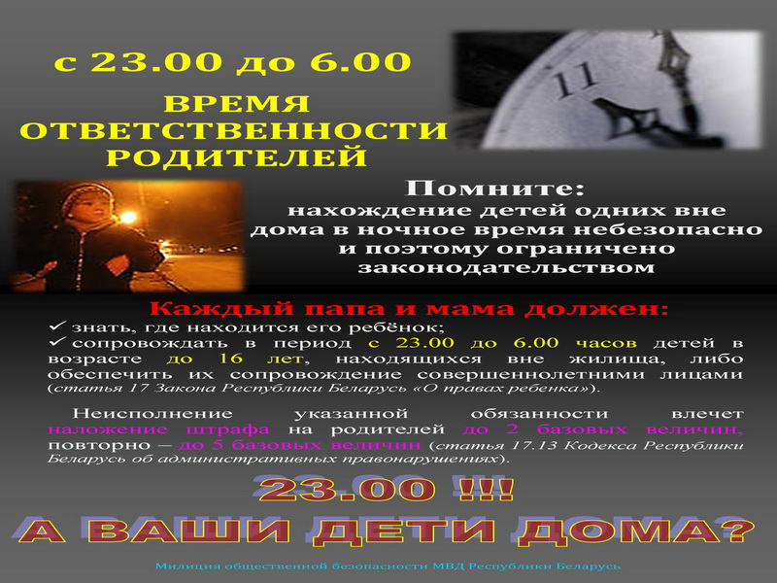
Желаем приятного и безопасного летнего отдыха!!!

